Муниципальное бюджетное учреждение дополнительного образования
Центр психолого-педагогической, медицинской и социальной помощи «Родник»
муниципального образования – Шиловский муниципальный район Рязанской области

ЗАНЯТИЕ:
«ДЕКОРАТИВНО-ПРИКЛАДНОЕ ТВОРЧЕСТВО
ПЕЙП-АРТ»
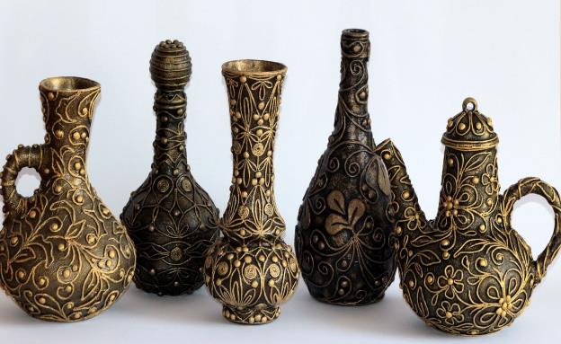

Разработка
педагога дополнительного образования
МБУ ДО Центр «Родник»
Евтихиной Марии Александровны

Тема: «Знакомство с декоративно-прикладным творчеством Пейп-арт»

Цель:
развитие креативного мышления учащихся через освоение
техники пейп-арт.

Задачи:
- познакомить с историей возникновения техники пейп-арт;
- продемонстрировать технологию декорирования изделий в технике пейп-арт;
- способствовать овладению практических умений и навыков работы в технике пей-арт.
- активизировать познавательную активность учащихся через освоение техники пейп-арт.

Ход занятия
Декоративно-прикладное искусство – это самое интересное занятие. Осваивая различные новые техники, мы совершенствуем себя и, согласно древнейшим учениям, направляем свою энергию в нужное русло. А уж если результат получается действительно достойным – то и моральное удовлетворение не заставит себя долго ждать.

Освоение новой, модной техники под названием «Пейп-арт».
поможет узнать тонкости невероятно красивого искусства, благодаря которому можно гармонизировать окружающее пространство и мир вокруг себя.
Автором новаторской техники является Татьяна Сорокина, жительница города Николаева, талантливая художница и поэтесса, руководитель эстетической студии «Акварель».
Придуманная ею в 2006 году «салфеточная пластика» тотчас же прогремела на Международном фестивале детского творчества. Представленные работы мастера и ее учеников завоевали почетное первое место и Гран-при конкурса. В 2014 году была издана первая книга-пособие по изучению техники с уже измененным авторским названием «Пейп-арт».

Салфеточное рукоделие – это интересно и довольно просто, освоить искусство пейп-арт под присмотром наставника может даже ребенок. Это прекрасная возможность выразить свое настроение и собственное понимание красоты в творческих поделках. А результаты проделанной работы зачастую не только украшают помещение, но и используются в быту.
Поделки в технике «Пейп-арт» – это превращение абсолютно ненужных вещей в шикарные детали интерьера или даже в практичные вещи, уникальные по своей красоте.

Для техники Пейп-Арт вам понадобится:
· трехслойные салфетки (часто продаются в супермаркетах);
· клей ПВА (лучше столярный);
· ножницы, карандаш, полотенце;
· предмет, который хотите украсить (для примера картонная коробка).

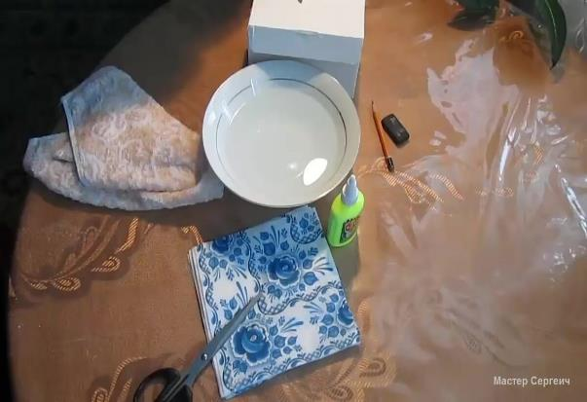

Техника безопасности при работе с ножницами
1. Храните ножницы в указанном месте в определённом положении.
2. При работе внимательно следите за направлением резания.
3. Не работайте с тупыми ножницами и с ослабленным шарнирным креплением.
4. Не держите ножницы лезвием вверх.
5. Не оставляйте ножницы с открытыми лезвиями.
6. Не режьте ножницами на ходу.
7. Не подходите к товарищу во время работы.
8. Передавайте закрытые ножницы кольцами вперёд.
9. Во время работы удерживайте материал левой рукой так, чтобы пальцы были в стороне от лезвия.

Предлогаю вашему вниманию мастер-класс от МАСТЕР-СЕРГЕИЧ

Шаг 1.
Полотенце смачиваем в воде и хорошо отжимаем, что бы с него не текло. Салфетки нарезаем на полоски по 1-3 см. Рисунок салфетки не имеет значения.
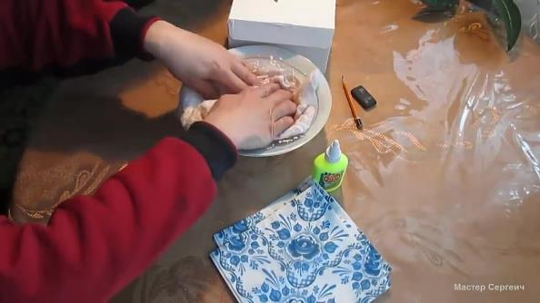

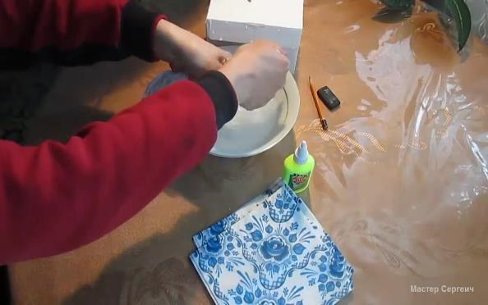
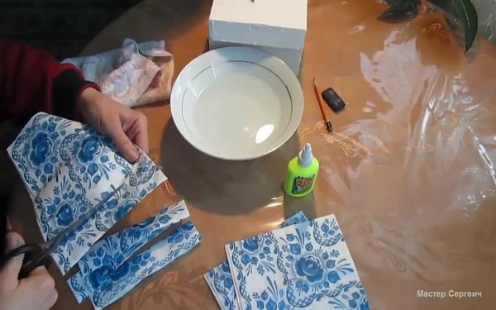

Шаг 2.
Расправляем полоски, нам нужны все 3 слоя. Раскладываем на столе мокрое полотенце.
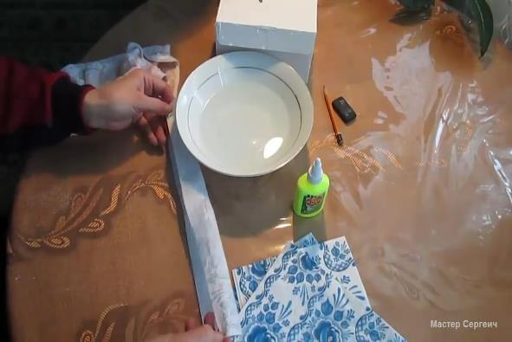
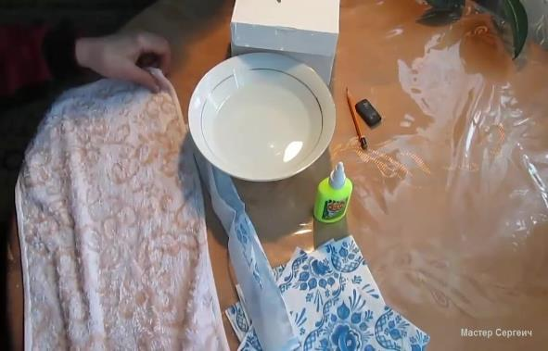

Шаг 3.
Берем одну полоску салфетки и кладем на мокрое полотенце. Легко придавливаем руками, что бы бумага промокла. Берем полоску в руки и начинаем скручивать в жгутик.
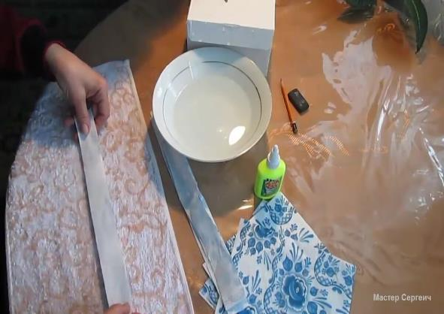
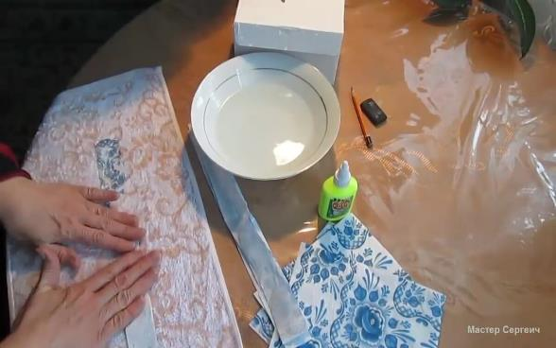

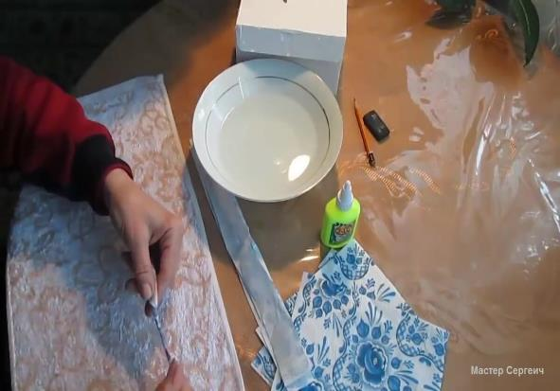

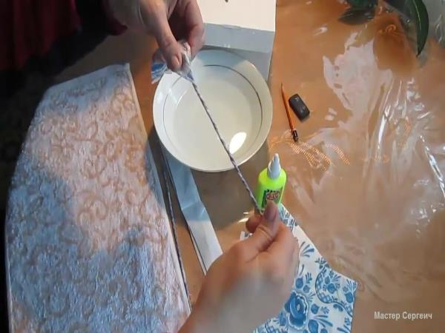

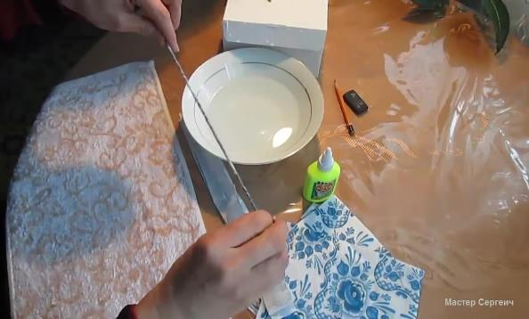

Шаг 4.
Берем любой предмет (картонная коробка, и которой потом сделаем шкатулку), который хотим задекорировать и карандашом рисуем узор, какой придет в голову или можно подсмотреть в интернете используйте капировальную бумагу).
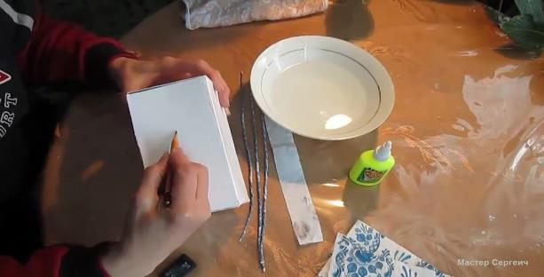

Шаг 5.
Клеем ПВА проходимся по нарисованному узору. Удобно использовать бутылочку с острым носиком. Мы в нее налили столярный ПВА.
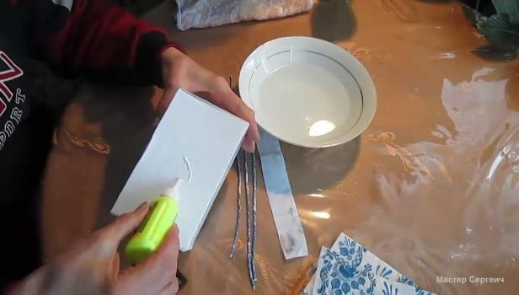

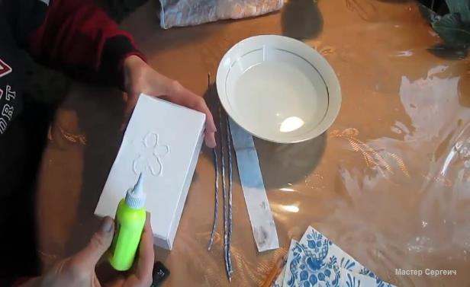

Шаг 6.
Начинаем укладывать прям на клей наши жгутики, прижимая рукой.
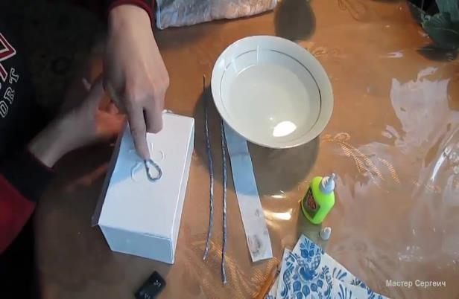

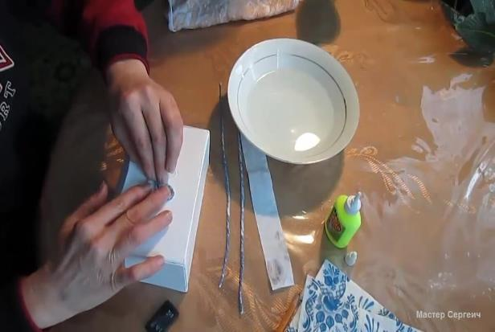
У нас получился вот такой простой цветок.
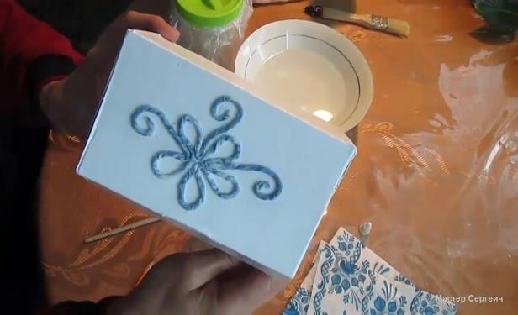

Шаг 7.
После того, как полностью наклеили узор и он вас полностью устраивает, оставляем на часок, что бы клей схватился. Затем мягкой кисточкой покрываем узор клеем ПВА разбавленным водой 50 на 50.
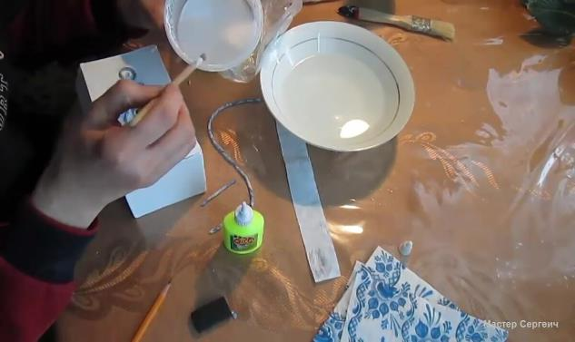
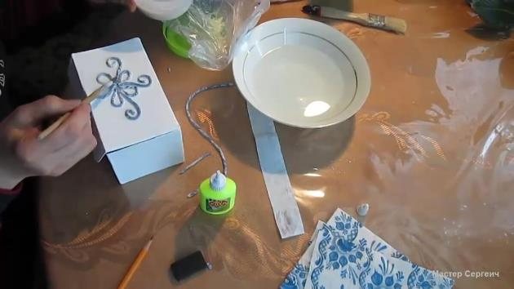
Если у вас остались не использованные жгутики, ничего страшного. Пусть они высохнут, тогда сложите их куда-нибудь. Когда снова начнете творить в этой технике, просто смочите жгутики и они снова готовы к работе.

Шаг 8.
Высохшее изделие покрываем чёрной акриловой краской, разведённой акриловым лаком, и снова ждём, пока она высохнет.

Шаг 9.
Теперь берём акриловое золото. Размешиваем золото и кусочком губки наносим на декорируемую поверхность тонким слоем, как бы протирая её.
Изделие готово.

«Пейп-арт» хорошо сочетается с мозаикой, декоративными камнями, лепниной из пластики или соленого теста.
На этом занятие закончено, надеюсь вам было интересно и все понятно.
Вот несколько работ в этой технике (работы разных авторов).

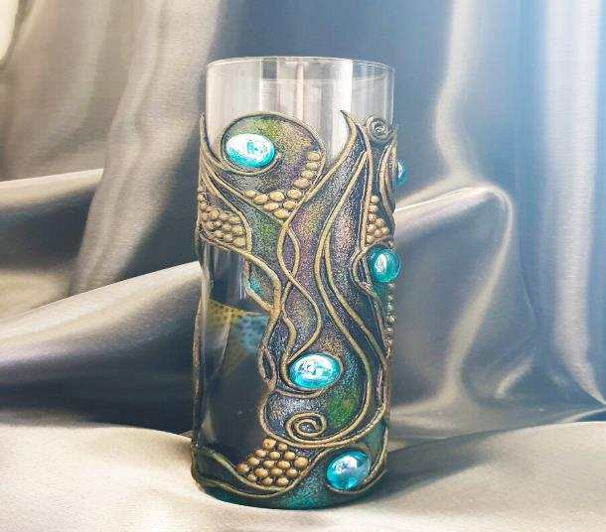

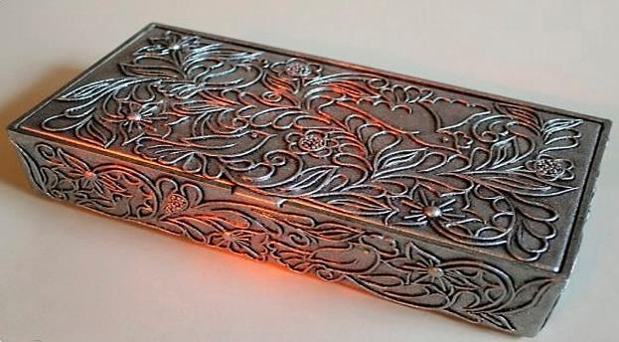

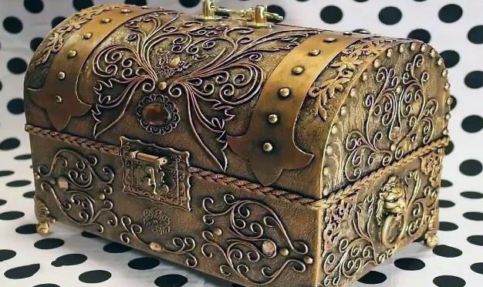

Фото выполненной работы пришлите педагогу на WhatsApp

ЖЕЛАЮ ТВОРЧЕСКИХ УСПЕХОВ!

